1. Dvigrandė ribonukleininė rūgštis (dsRNR), skirta nuslopinti ALAS1 raišką, kur minėta dsRNR apima prasminės sekos grandinę ir priešprasmės sekos grandinę, priešprasmės sekos grandinė apima ALAS1 RNR transkripto (pvz., SEQ ID Nr.1) komplementarumo sritį, kur priešprasmės sekos grandinė apima usAfsAfGfaUfgAfgAfcAfcUfcUfuUfcUfgsgsu (SEQ ID Nr. 4161), kur c, a, g, u = 2'-OMe ribonukleozidai; Af, Cf, Gf, Uf = 2'F ribonukleozidai; s = fosforotioatas, arba seka, b e s i s k i r i a n t i nuo jos, ne daugiau kaip 1, 2 arba 3 nukleotidais.

2. dsRNR pagal 1 punktą, kuri dar apima prasminės sekos grandinę, apimančią csasgaaaGfaGfuGfuCfuCfaucuuaL96 (SEQ ID Nr. 4160), kur:
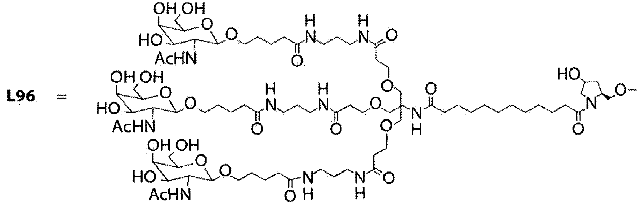
3. dsRNR pagal 1 arba 2 punktą, kur minėta dsRNR turi vieną ar daugiau iš šių savybių:
(a) apima duplekso sritį, kurios ilgis yra 17–23 nukleotidų poros;
(b) mažiausiai viena grandinė apima 3' išsikišimą iš bent 2 nukleotidų; arba
c) kiekviena grandinė yra ne ilgesnė nei 26 nukleotidai.

4. dsRNR pagal 3 punktą, kur duplekso sritis yra 21–23 nukleotidų porų arba 21 nukleotidų poros ilgio.

5. dsRNR pagal bet kurį iš ankstesnių punktų, be to, dar apimanti ligandą.

6. dsRNR pagal 5 punktą, kur ligandas turi vieną ar daugiau iš šių savybių:
(a) yra konjuguotas su dsRNR prasminės sekos grandinės 3'-galu;
(b) apima angliavandenius, pasirinktinai, kur ligandas yra GalNAc ligandas, pasirinktinai, kur ligandas yra:
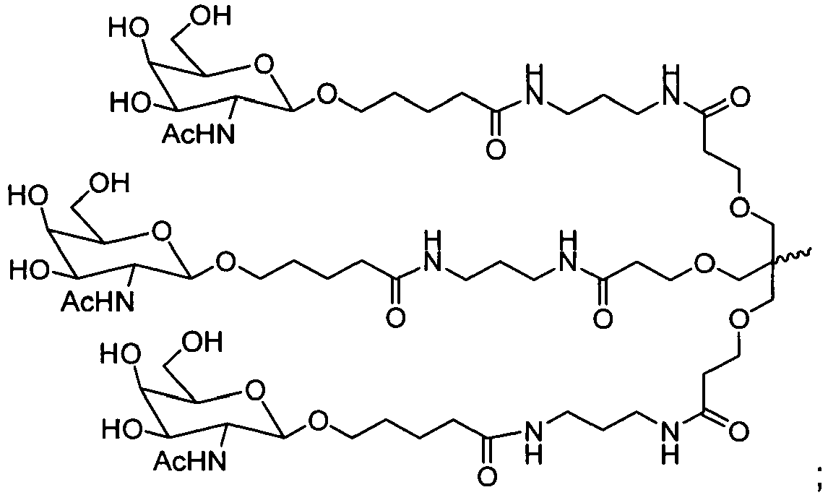
(c) yra prijungtas per dvivalentį arba trivalentį šakotą linkerį, pasirinktinai, kur
ligandas ir linkeris yra tokie, kaip parodyta XXIV formulėje:
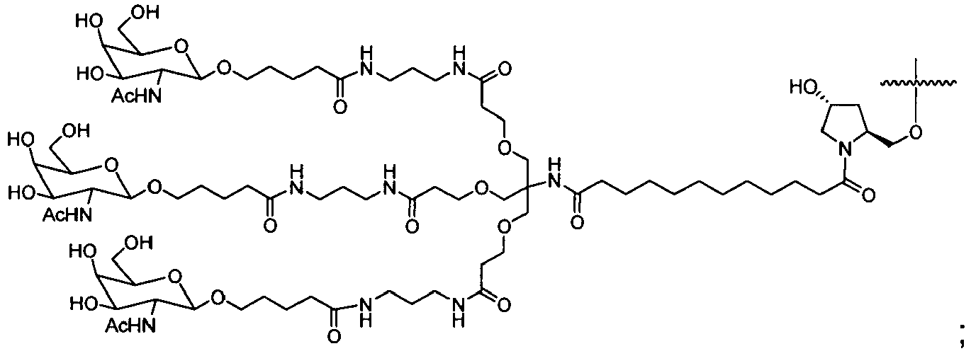
arba
(d) nukreipia dsRNR link hepatocitų.

7. dsRNR pagal bet kurį iš ankstesnių punktų, kur priešprasmės sekos grandinė apima arba susideda iš usAfsAfGfaUfgAfgAfcAfcUfcUfuUfcUfgsgsu (SEQ ID Nr. 4161), ir/arba prasminės sekos grandinė apima arba susideda iš csasgaaaGfaGfuGfuCfuCfuCfaucuuaL96 (SEQ ID Nr. 4160).

8. dsRNR pagal bet kurį iš ankstesnių punktų, kur dsRNR turi vieną, dvi arba visas šias savybes:
i) yra sintetinama cheminiu būdu;
(ii) turi 3'-išsikišimą; arba
(iii) apima, ar susideda iš prasminės sekos grandinės, kurios seka yra csasgaaaGfaGfuGfuCfuCfaucuuaL96 (SEQ ID Nr. 4160), arba susideda iš priešprasmės sekos grandinės, kurios seka yra usAfsAfGfaUfgAfgAfcAfcUfcUfuUfcUfgsgsu (SEQ ID Nr. 4161).

9. dsRNR pagal 1 punktą, kur minėta dsRNR yra konjugato pavidalo, kurio struktūra:
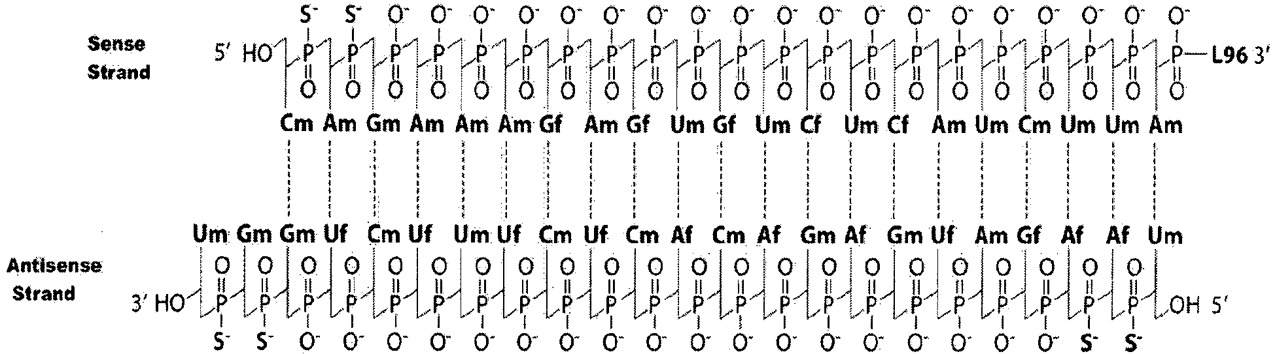
arba yra jo farmaciniu požiuriu priimtina druska,
kur Af, Cf, Gf, Uf = 2'F ribonukleozidai; Am, Cm, Gm, Um = 2'-OMe ribonukleozidai;

=fosforotioatas;
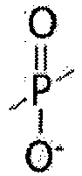
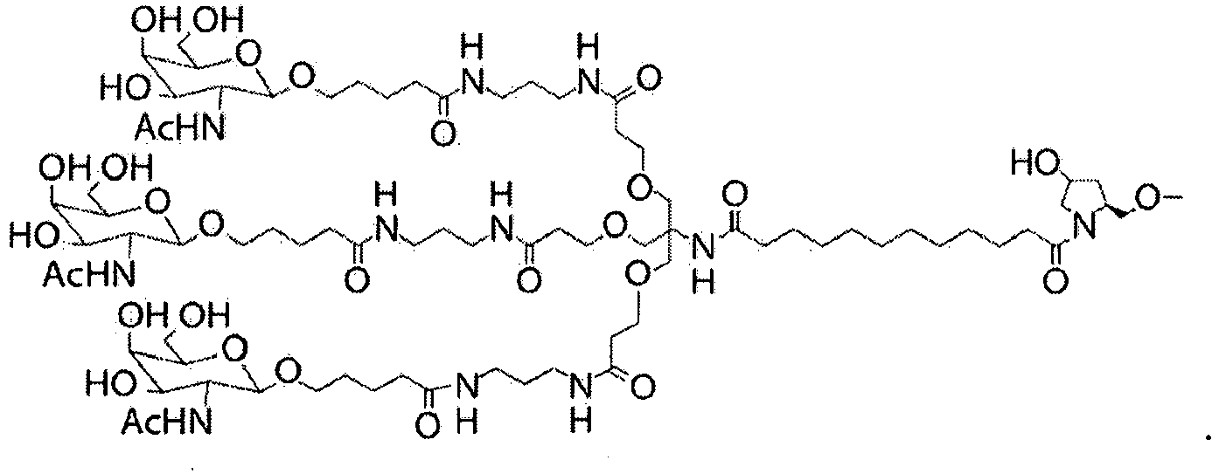

10. Ląstelė, apimanti dsRNR pagal bet kurį iš 1-9 punktų.

11. Farmacinė kompozicija, apimanti dsRNR pagal bet kurį iš 1-9 punktų, pasirinktinai, kur kompozicija apima injekcinį vandenį, pasirinktinai, kur kompozicija yra tinkama įvedimui po oda.

12. dsRNR pagal bet kurį iš 1-9 punktų arba farmacinė kompozicija pagal 11 punktą, skirta naudoti ALAS1 raiškos ląstelėje slopinimo būde, kur būdas apima:
(a) dsRNR pagal bet kurį iš 1-9 punktų arba farmacinės kompozicijos pagal 11 punktą įvedimą į ląstelę;
(b) išlaikymą (a) etapo ląstelės tiek laiko, kurio pakaktų ALAS1 geno mRNR transkriptui suskaidyti, tokiu būdu nuslopinant ALAS1 geno raišką ląstelėje, pasirinktinai, kur ALAS1 raiška ląstelėje yra nuslopinama mažiausiai 20% arba bent 30%, pasirinktinai, kur ALAS1 raiška yra nuslopinama ląstelėje mažiausiai 80%, matuojant tai šakotosios DNR (bDNR) testu.

13. dsRNR pagal bet kurį iš 1-9 punktų arba farmacinė kompozicija pagal 11 punktą, skirta naudoti porfirino arba porfirino pirmtako (pvz., ALA arba PBG) kiekio sumažinimui ląstelėje (pvz., hepatocite), apimanti ląstelės sąveiką su dsRNR pagal bet kurį iš 1-9 punktų arba su farmacine kompozicija pagal 11 punktą, tokiu kiekiu, kuris yra veiksmingas siekiant sumažinti porfirino arba porfirino pirmtako kiekį ląstelėje.
14. dsRNR pagal bet kurį iš 1-9 punktų arba farmacinė kompozicija pagal 11 punktą, skirti naudoti porfirijos gydymui subjekte, pasirinktinai, kur porfirija yra hepatinė porfirija arba ūminė intermituojanti porfirija (AIP), pasirinktinai kur porfirija yra ūminė hepatinė porfirija.

15. dsRNR pagal 7 punktą, skirta naudoti ūminės hepatinės porfirijos gydymui.
16. dsRNR arba farmacinė kompozicija, skirta naudoti pagal 14 arba 15 punktą, kur panaudojimas turi vieną ar daugiau iš šių savybių:
a) subjektui kyla rizika susirgti arba jam yra diagnozuota porfirija;
b) porfirija yra ūminė intermituojanti porfirija arba ALA dehidratazės trūkumo porfirija;
(c) (i) dsRNR arba kompozicija yra skiriama po ūmaus porfirijos priepuolio, (ii) dsRNR arba kompozicija yra skiriama ūmaus porfirijos priepuolio metu, arba (iii) dsRNR arba kompozicija yra skiriama profilaktiškai tam, kad būtų išvengta ūmaus porfirijos priepuolio;
(d) dsRNR yra skiriama doze nuo 0,05 iki 50 mg/ kg subjekto kūno svorio, pvz., doze nuo 0,01 mg/kg iki 5 mg/kg subjekto kūno svorio;
e) būdas (i) sumažina porfirino arba porfirino pirmtako (pvz., δ-aminolevulino rūgšties (ALA) arba porfobilinogeno (PBG)) kiekį subjekte, pasirinktinai, kur kiekis sumažėja bent 30%, ir/arba (ii) yra nuslopinama ALAS1 raiška subjekte;
(f) minėtas būdas (i) palengvina simptomą, susijusį su ALAS1 susijusiu sutrikimu (pvz., porfirija); ii) sumažina ūmių priepuolių simptomų, susijusių su porfirija, dažnį subjekte, ir/arba (iii) sumažina ūmių priepuolių simptomų, susijusių su porfirija, dažnį, kai subjektas yra veikiamas precipitacijos faktoriumi;
(g) dsRNR arba kompozicija, apimanti dsRNR, yra skiriama pagal dozavimo schemą, pvz., kas savaitę, kas dvi savaites arba kas mėnesį;
(h) dsRNR skiriama prieš ūmų porfirijos priepuolį, pvz., prodromo metu;
(i) subjektas turi padidėjusį ALA ir/arba PBG kiekį (pvz., kiekį kraujo plazmoje ar šlapime), ir, pasirinktinai, kur subjektas kenčia nuo lėtinio skausmo;
(j) būdas sumažina padidėjusį ALA ir/arba PBG kiekį;
(k) būdas sumažina arba apsaugo nuo skausmo, neuropatijos ir/arba nervų pažeidimo;
(l) būdas užkerta kelią ūmiems porfirijos priepuoliams; arba
(m) dsRNR arba kompozicija, apimanti dsRNR, yra skiriama pakartotinai.

